### Концептуальный анализ предметной области

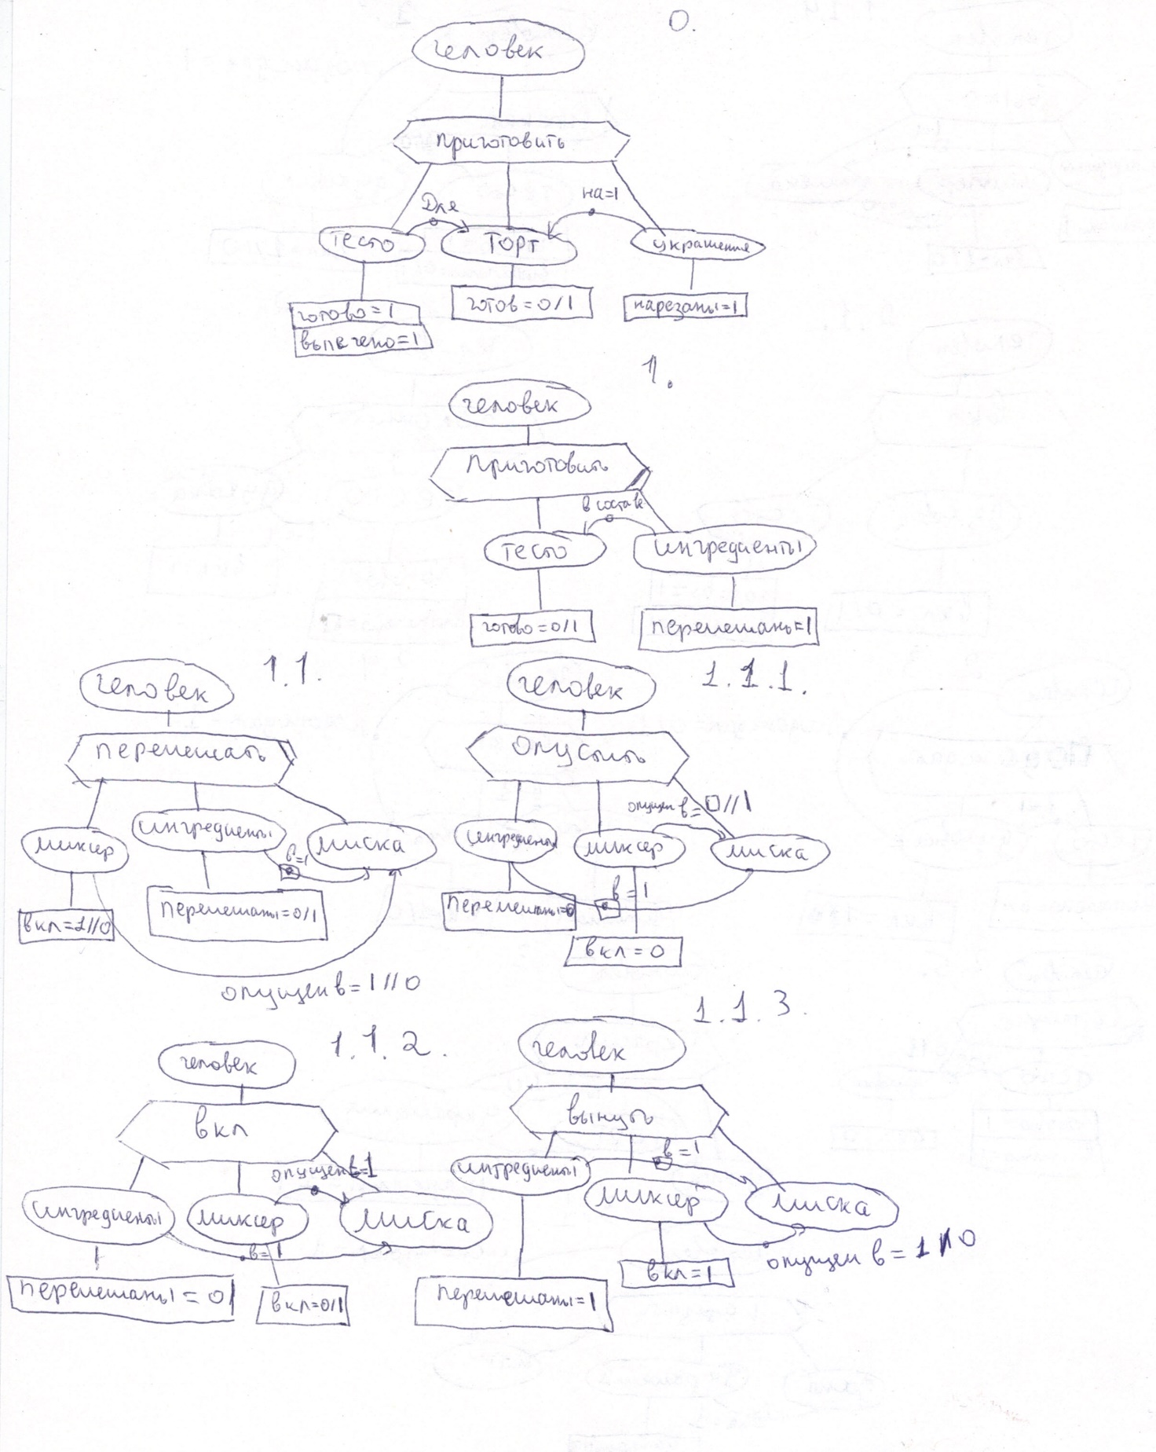

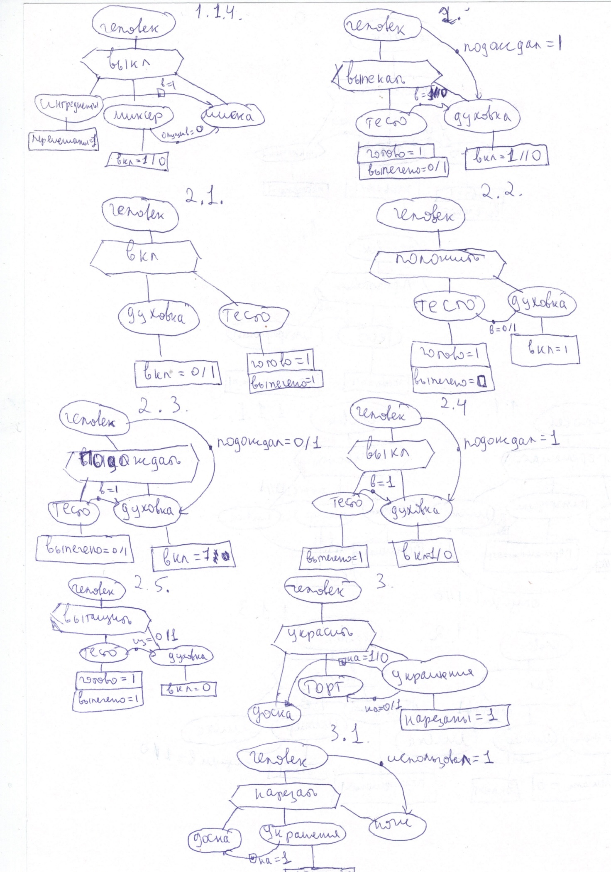

### Концептуальная модель предметной области

X - множество объектов предметной области;

C - множество существенных свойств всех объектов;

R - множество существенных отношений между объектами

G - множество допустимых (необходимых) действий над объектами.

G (ЧЕЛОВЕК)= {ПРИГОТОВИТЬ(ТОРТ),

ПРИГОТОВИТ(ТЕСТО),

ПЕРЕМЕШАТЬ(ИНГРЕДИЕНТЫ),

ОПУСТИТЬ(МИКСЕР),

ВКЛЮЧИТЬ(МИКСЕР),

ВЫНУТЬ(МИКСЕР),

ВЫКЛЮЧИТЬ(МИКСЕР),

ВЫПЕКАТЬ(ТЕСТО),

ВКЛЮЧИТЬ(ДУХОВКУ),

ПОЛОЖИТЬ(ТЕСТО),

ПОЖДАТЬ(ДУХОВКУ),

ВЫКЛЮЧИТЬ(ДУХОВКУ),

ВЫТАЩИТЬ(ТЕСТО),

УКРАСИТЬ(ТОРТ),

НАРЕЗАТЬ(УКРАШЕНИЯ)}

X = {ЧЕЛОВЕК,

ТОРТ,

ТЕСТО,

ИНГРЕДИЕНТЫ,

МИКСЕР,

МИСКА,

ДУХОВКА,

ДОСКА,

НОЖ,

УКРАШЕНИ}

С(ТОРТ){ГОТОВ}

С(ТЕСТО){ВЫПЕЧЕНО}

С(ТЕСТО){ГОТОВО}

С(УКРАШЕНИЯ){НАРЕЗАНЫ}

С(ДУХОВКА){ВКЛЮЧЕНА}

С(МИКСЕР){ВКЛЮЧЕН}

С(ИНГРЕДИЕНТЫ){ПЕРЕМЕШАНЫ}

R(ТЕСТО){ДЛЯ(ТОРТ)}

R(УКРАШЕНИЯ){НА(ТОРТ)}

R(ИНГРЕДИЕНТЫ){В_СОСТАВЕ(ТЕСТА)}

R(ИНГРЕДИЕНТЫ){В(МИСКА)}

R(МИКСЕР){ОПУЩЕН_В(МИСКА)}

R(ТЕСТО){ПОЛОЖЕНО_В(ДУХОВКА)}

R(ЧЕЛОВЕК){ПОДОЖДАТЬ(ДУХОВКА)}

R(ТЕСТО){ПОЛОЖЕНО_В(ДУХОВКА)}

R(ТЕСТО){ВЫТАЩИТЬ_ИЗ(ДУХОВКА)}

R(УКРАШЕНИЯ){НА(ДОСКА)}

R(ЧЕЛОВЕК){ИСПОЛЬЗОВАЛ(НОЖ)}

### Объектная модель

Для реализации модели были выбраны следующие классы:

|  |  |
| --- | --- |
| Человек | |
| Торт  Миксер  Духовка | Приготовить торт  Приготовить тесто  Перемешать ингредиенты  Опустить миксер  Включить миксер  Вынуть миксер  Выключить миксер  Выпекать тесто  Включить духовку  Положить тесто  Подождать духовку  Выключить духовку  Вытащить тесто  Нарезать украшения  Украсить торт |
| *Использовал нож*  Подождал духовку |

|  |  |
| --- | --- |
| Торт | |
| Готов  Тесто  Украшения  Ингредиенты |  |
|  |

|  |  |
| --- | --- |
| Духовка | |
| Включена  Время |  |
|  |

|  |  |
| --- | --- |
| Ингредиенты | |
| Перемешаны |  |
| В миске |

|  |  |
| --- | --- |
| Миксер | |
| Включен |  |
| В миске |

|  |  |
| --- | --- |
| Ингредиенты | |
| Перемешаны |  |
| В миске |

|  |  |
| --- | --- |
| Тесто | |
| Готово  Выпечено |  |
| Положено в духовку  Вытащено из духовки |

|  |  |
| --- | --- |
| Украшения | |
| Нарезаны |  |
| На доске |